

АДМИНИСТРАЦИЯ ГОРОДА ПЕРМИ
П О С Т А Н О В Л Е Н И Е

Об организации и проведении ярмарок на территории города Перми в 2022 году

В соответствии с Федеральным законом от 28 декабря 2009 года № 381-ФЗ «Об основах государственного регулирования торговой деятельности в Российской Федерации», Порядком организации ярмарок и продажи товаров (выполнения работ, оказания услуг) на них на территории Пермского края, утвержденным Постановлением Правительства Пермского края от 27 июля 2007 года № 163-п «О регулировании деятельности розничных рынков на территории Пермского края», Уставом города Перми
администрация города Перми ПОСТАНОВЛЯЕТ:
1. Организовать и провести ярмарки на территории города Перми в 2022 году.
2. Утвердить прилагаемые:
2.1. план мероприятий по организации ярмарок на территории города Перми на 2022 год;
2.2. план проведения ярмарок на территории города Перми на 2022 год.
3. Определить режим работы ярмарок – с 12.00 до 20.00.
4. Назначить ответственным за организацию и проведение ярмарок муниципальное казенное учреждение «Пермский бизнес-инкубатор».
5. Муниципальному казенному учреждению «Пермский бизнес-инкубатор» организовать и провести ярмарки в соответствии с требованиями законодательства и настоящего постановления.
6. Настоящее постановление вступает в силу со дня официального опубликования в печатном средстве массовой информации «Официальный бюллетень органов местного самоуправления муниципального образования город Пермь».
7. Управлению по общим вопросам администрации города Перми обеспечить опубликование настоящего постановления в печатном средстве массовой информации «Официальный бюллетень органов местного самоуправления муниципального образования город Пермь».
8. Информационно-аналитическому управлению администрации города Перми обеспечить опубликование (обнародование) настоящего постановления на официальном сайте муниципального образования город Пермь в информационно-телекоммуникационной сети Интернет.
9. Контроль за исполнением настоящего постановления возложить на заместителя главы администрации города Перми Агеева В.Г.

Глава города Перми А.Н. Дёмкин
УТВЕРЖДЕН
постановлением администрации
города Перми
от

ПЛАН
мероприятий по организации ярмарок на территории города
Перми на 2022 год

1. Размещение мест для продажи товаров (выполнения работ, оказания услуг) на ярмарках (далее – торговые места) определяется схемами, приведенными в приложении к настоящему плану мероприятий об организации ярмарок на территории города Перми в 2022 году.
2. Ассортимент и номенклатура товаров (работ, услуг) на ярмарках:
продовольственные и непродовольственные товары;
продукция быстрого питания, горячие и безалкогольные напитки.
3. Организация и проведение ярмарок осуществляется в соответствии с требованиями Порядка организации ярмарок и продажи товаров (выполнения работ, оказания услуг) на них на территории Пермского края, утвержденного Постановлением Правительства Пермского края от 27 июля 2007 года № 163-п «О регулировании деятельности розничных рынков на территории Пермского края» (далее - Порядок).
4. Порядок предоставления торговых мест на ярмарке:
предоставление торговых мест на ярмарке осуществляется безвозмездно на основании заявки на получение торгового места при условии соблюдения требований пунктов 2.8, 2.9 Порядка;
заявка на получение торгового места подается в муниципальное казенное учреждение «Пермский бизнес-инкубатор» (далее – Учреждение) по адресу: город Пермь, ул. Пушкина, 66, телефон (342) 201-85-00 или на сайте Учреждения http://incubatorperm.ru/yarmarka/ и рассматривается в день поступления.
Основанием для отказа в предоставлении торгового места является несоответствие заявки требованиям Порядка.
4.1. Режим работы ярмарок – с 12.00 до 20.00.

УТВЕРЖДЕН
постановлением администрации города Перми
от

ПЛАН
проведения ярмарок на территории города Перми в 2022 году

№ | Наименование организатора ярмарки с указанием основного государственного регистрационного номера (юридического лица или индивидуального предпринимателя), идентификационного номера налогоплательщика | Юридический и фактический адреса места нахождения организатора ярмарки, контактные телефоны | Наименование ярмарки | Срок проведения ярмарки | Вид и тип ярмарки | Место размещения ярмарки (с указанием адресных ориентиров или кадастрового номера земельного участка) | Режим работы ярмарки | Количество мест для продажи товаров (выполнения работ, оказания услуг) на ярмарке
1 | 2 | 3 | 4 | 5 | 6 | 7 | 8 | 9
1 | Департамент экономики и промышленной политики администрации города Перми (далее – ДЭПП)  ИНН 5902000833  ОГРН 1145958090486 | г. Пермь, ул. Сибирская, 27, тел. 212-92-75 | Городская ярмарка | 4-7 января | праздничная универсальная | Свердловский район, ул. Сибирская, 84 | 12.00-20.00 | 15
2 | ДЭПП  ИНН 5902000833  ОГРН 1145958090486 | г. Пермь, ул. Сибирская, 27, тел. 212-92-75 | Городская ярмарка | 4-7 января | праздничная универсальная | Индустриальный район, ул. Мира, 39 | 12.00-20.00 | 15
3 | ДЭПП  ИНН 5902000833  ОГРН 1145958090486 | г. Пермь, ул. Сибирская, 27, тел. 212-92-75 | Городская ярмарка | 4-7 января | праздничная универсальная | Кировский район, ул. Ласьвинская¸18 | 12.00-20.00 | 15
4 | ДЭПП  ИНН 5902000833  ОГРН 1145958090486 | г. Пермь, ул. Сибирская, 27, тел. 212-92-75 | Городская ярмарка | 10-12 февраля | праздничная универсальная | Мотовилихинский район, ул. Уинская,10 | 12.00-20.00 | 15
5 | ДЭПП  ИНН 5902000833  ОГРН 1145958090486 | г. Пермь, ул. Сибирская, 27, тел. 212-92-75 | Городская ярмарка | 21-23 февраля | праздничная универсальная | Индустриальный район,  ул. Мира, 39 | 12.00-20.00 | 15
6 | ДЭПП  ИНН 5902000833  ОГРН 1145958090486 | г. Пермь, ул. Сибирская, 27, тел. 212-92-75 | Городская ярмарка | 6-8 марта | праздничная универсальная | Кировский район, ул. Ласьвинская¸18 | 12.00-20.00 | 15
7 | ДЭПП  ИНН 5902000833  ОГРН 1145958090486 | г. Пермь, ул. Сибирская, 27, тел. 212-92-75 | Городская ярмарка | 10-12 марта | праздничная универсальная | Мотовилихинский район, ул. Уинская, 10 | 12.00-20.00 | 15
8 | ДЭПП  ИНН 5902000833  ОГРН 1145958090486 | г. Пермь, ул. Сибирская, 27, тел. 212-92-75 | Городская ярмарка | 31 марта- 2 апреля | выходного дня универсальная | Индустриальный район,  ул. Мира, 39 | 12:00-20:00 | 15
9 | ДЭПП  ИНН 5902000833  ОГРН 1145958090486 | г. Пермь, ул. Сибирская, 27, тел. 212-92-75 | Городская ярмарка | 31 марта- 2 апреля | выходного дня универсальная | Индустриальный район, ул. Советской Армии, 33 | 12:00-20:00 | 15
10 | ДЭПП  ИНН 5902000833  ОГРН 1145958090486 | г. Пермь, ул. Сибирская, 27, тел. 212-92-75 | Городская ярмарка | 6-9 апреля | выходного дня универсальная | Мотовилихинский район, ул. Крупской, 42 | 12.00-20.00 | 15
11 | ДЭПП  ИНН 5902000833  ОГРН 1145958090486 | г. Пермь, ул. Сибирская, 27, тел. 212-92-75 | Городская ярмарка | 13-16 апреля | выходного дня универсальная | Индустриальный район,  ул. Мира, 39 | 12.00-20.00 | 15
12 | ДЭПП  ИНН 5902000833  ОГРН 1145958090486 | г. Пермь, ул. Сибирская, 27, тел. 212-92-75 | Городская ярмарка | 13-16 апреля | выходного дня универсальная | Индустриальный район, ул. Советской Армии, 33 | 12.00-20.00 | 15
13 | ДЭПП  ИНН 5902000833  ОГРН 1145958090486 | г. Пермь, ул. Сибирская, 27, тел. 212-92-75 | Городская ярмарка | 20-23 апреля | выходного дня универсальная | Кировский район, ул. Ласьвинская¸18 | 12.00-20.00 | 15
14 | ДЭПП  ИНН 5902000833  ОГРН 1145958090486 | г. Пермь, ул. Сибирская, 27, тел. 212-92-75 | Городская ярмарка | 20-23 апреля | выходного дня универсальная | Кировский район, пересечение  ул. Маршала Рыбалко и ул. Липатова | 12.00-20.00 | 15
15 | ДЭПП  ИНН 5902000833  ОГРН 1145958090486 | г. Пермь, ул. Сибирская, 27, тел. 212-92-75 | Городская ярмарка | 28-30 апреля | выходного дня универсальная | Орджоникидзевский район, ул. Щербакова, 33  (д/к им. Пушкина) | 12.00-20.00 | 15
16 | ДЭПП  ИНН 5902000833  ОГРН 1145958090486 | г. Пермь, ул. Сибирская, 27, тел. 212-92-75 | Городская ярмарка | 28-30 апреля | выходного дня универсальная | Орджоникидзевский  район,  ул. Писарева, 10а | 12.00-20.00 | 15
17 | ДЭПП  ИНН 5902000833  ОГРН 1145958090486 | г. Пермь, ул. Сибирская, 27, тел. 212-92-75 | Городская ярмарка | 7-9 мая | праздничная универсальная | Индустриальный район,  ул. Мира, 39 | 12.00-20.00 | 15
18 | ДЭПП  ИНН 5902000833  ОГРН 1145958090486 | г. Пермь, ул. Сибирская, 27, тел. 212-92-75 | Городская ярмарка | 10-12 мая | сезонная универсальная | Мотовилихинский район, ул. Уинская,10 | 12.00-20.00 | 15
19 | ДЭПП  ИНН 5902000833  ОГРН 1145958090486 | г. Пермь, ул. Сибирская, 27, тел. 212-92-75 | Городская ярмарка | 25-27 мая | выходного дня универсальная | Свердловский район, пр. Комсомольский, 91/2 | 12.00-20.00 | 15
20 | ДЭПП  ИНН 5902000833  ОГРН 1145958090486 | г. Пермь, ул. Сибирская, 27, тел. 212-92-75 | Городская ярмарка | 1-3 июня | выходного дня универсальная | Индустриальный район,  ул. Мира, 39 | 12.00-20.00 | 15
21 | ДЭПП  ИНН 5902000833  ОГРН 1145958090486 | г. Пермь, ул. Сибирская, 27, тел. 212-92-75 | Городская ярмарка | 1-3 июня | выходного дня универсальная | Индустриальный район, ул. Советской Армии, 33 | 12.00-20.00 | 15
22 | ДЭПП  ИНН 5902000833  ОГРН 1145958090486 | г. Пермь, ул. Сибирская, 27, тел. 212-92-75 | Городская ярмарка | 8-10 июня | праздничная универсальная | Мотовилихинский район, ул. Уинская,10 | 12.00-20.00 | 15
23 | ДЭПП  ИНН 5902000833  ОГРН 1145958090486 | г. Пермь, ул. Сибирская, 27, тел. 212-92-75 | Городская ярмарка | 15-17 июня | выходного дня универсальная | Свердловский район, пр. Комсомольский, 91/2 | 12.00-20.00 | 15
24 | ДЭПП  ИНН 5902000833  ОГРН 1145958090486 | г. Пермь, ул. Сибирская, 27, тел. 212-92-75 | Городская ярмарка | 15-17 июня | выходного дня универсальная | Мотовилихинский район, ул. Уинская,10 | 12.00-20.00 | 15
25 | ДЭПП  ИНН 5902000833  ОГРН 1145958090486 | г. Пермь, ул. Сибирская, 27, тел. 212-92-75 | Городская ярмарка | 6-8 июля | выходного дня универсальная | Орджоникидзевский район, ул. Щербакова, 33  (д/к им. Пушкина) | 12.00-20.00 | 15
26 | ДЭПП  ИНН 5902000833  ОГРН 1145958090486 | г. Пермь, ул. Сибирская, 27, тел. 212-92-75 | Городская ярмарка | 13-15 июля | выходного дня универсальная | Индустриальный район,  ул. Мира, 39 | 12.00-20.00 | 15
27 | ДЭПП  ИНН 5902000833  ОГРН 1145958090486 | г. Пермь, ул. Сибирская, 27, тел. 212-92-75 | Городская ярмарка | 13-15 июля | выходного дня универсальная | Индустриальный район, ул. Советской Армии, 33 | 12.00-20.00 | 15
28 | ДЭПП  ИНН 5902000833  ОГРН 1145958090486 | г. Пермь, ул. Сибирская, 27, тел. 212-92-75 | Городская ярмарка | 27-29 июля | выходного дня универсальная | Орджоникидзевский  район,  ул. Писарева, 10а | 12.00-20.00 | 15
29 | ДЭПП  ИНН 5902000833  ОГРН 1145958090486 | г. Пермь, ул. Сибирская, 27, тел. 212-92-75 | Городская ярмарка | 27-29 июля | выходного дня универсальная | Орджоникидзевский район, ул. Щербакова, 33  (д/к им. Пушкина) | 12.00-20.00 | 15
30 | ДЭПП  ИНН 5902000833  ОГРН 1145958090486 | г. Пермь, ул. Сибирская, 27, тел. 212-92-75 | Городская ярмарка | 10-12 августа | выходного дня универсальная | Кировский район, ул. Ласьвинская¸18 | 12.00-20.00 | 15
31 | ДЭПП  ИНН 5902000833  ОГРН 1145958090486 | г. Пермь, ул. Сибирская, 27, тел. 212-92-75 | Городская ярмарка | 10-12 августа | выходного дня универсальная | Кировский район, пересечение  ул. Маршала Рыбалко и ул. Липатова | 12.00-20.00 | 15
32 | ДЭПП  ИНН 5902000833  ОГРН 1145958090486 | г. Пермь, ул. Сибирская, 27, тел. 212-92-75 | Городская ярмарка | 17-19 августа | выходного дня универсальная | Индустриальный район,  ул. Мира, 39 | 12.00-20.00 | 15
33 | ДЭПП  ИНН 5902000833  ОГРН 1145958090486 | г. Пермь, ул. Сибирская, 27, тел. 212-92-75 | Городская ярмарка | 24-26 августа | праздничная универсальная | Свердловский район, пр. Комсомольский, 91/2 | 12.00-20.00 | 15
34 | ДЭПП  ИНН 5902000833  ОГРН 1145958090486 | г. Пермь, ул. Сибирская, 27, тел. 212-92-75 | Городская ярмарка | 31 августа-2 сентября | выходного дня универсальная | Индустриальный район, ул. Мира, 39 | 12.00-20.00 | 15
35 | ДЭПП  ИНН 5902000833  ОГРН 1145958090486 | г. Пермь, ул. Сибирская, 27, тел. 212-92-75 | Городская ярмарка | 31 августа-2 сентября | выходного дня универсальная | Индустриальный район, ул. Советской Армии, 33 | 12.00-20.00 | 15
36 | ДЭПП  ИНН 5902000833  ОГРН 1145958090486 | г. Пермь, ул. Сибирская, 27, тел. 212-92-75 | Городская ярмарка | 6-8 сентября | выходного дня универсальная | Кировский район, ул. Ласьвинская¸18 | 12.00-20.00 | 15
37 | ДЭПП  ИНН 5902000833  ОГРН 1145958090486 | г. Пермь, ул. Сибирская, 27, тел. 212-92-75 | Городская ярмарка | 6-8 сентября | выходного дня универсальная | Кировский район, пересечение  ул. Маршала Рыбалко и ул. Липатова | 12.00-20.00 | 15
38 | ДЭПП  ИНН 5902000833  ОГРН 1145958090486 | г. Пермь, ул. Сибирская, 27, тел. 212-92-75 | Городская ярмарка | 14-16 сентября | выходного дня универсальная | Мотовилихинский район, ул. Уинская,10 | 12.00-20.00 | 15
39 | ДЭПП  ИНН 5902000833  ОГРН 1145958090486 | г. Пермь, ул. Сибирская, 27, тел. 212-92-75 | Городская ярмарка | 14-16 сентября | выходного дня универсальная | Свердловский район, пр. Комсомольский, 91/2 | 12.00-20.00 | 15
40 | ДЭПП  ИНН 5902000833  ОГРН 1145958090486 | г. Пермь, ул. Сибирская, 27, тел. 212-92-75 | Городская ярмарка | 21-23 сентября | выходного дня универсальная | Индустриальный район, ул. Советской Армии, 33 | 12.00-20.00 | 15
41 | ДЭПП  ИНН 5902000833  ОГРН 1145958090486 | г. Пермь, ул. Сибирская, 27, тел. 212-92-75 | Городская ярмарка | 21-23 сентября | выходного дня универсальная | Индустриальный район, ул. Мира, 39 | 12.00-20.00 | 15
42 | ДЭПП  ИНН 5902000833  ОГРН 1145958090486 | г. Пермь, ул. Сибирская, 27, тел. 212-92-75 | Городская ярмарка | 28-30 сентября | выходного дня универсальная | Мотовилихинский район, ул. Уинская, 10 | 12.00-20.00 | 15
43 | ДЭПП  ИНН 5902000833  ОГРН 1145958090486 | г. Пермь, ул. Сибирская, 27, тел. 212-92-75 | Городская ярмарка | 5-7 октября | выходного дня универсальная | Свердловский район, пр. Комсомольский, 91/2 | 12.00-20.00 | 15
44 | ДЭПП  ИНН 5902000833  ОГРН 1145958090486 | г. Пермь, ул. Сибирская, 27, тел. 212-92-75 | Городская ярмарка | 12-14 октября | выходного дня универсальная | Кировский район, ул. Ласьвинская¸18 | 12.00-20.00 | 15
45 | ДЭПП  ИНН 5902000833  ОГРН 1145958090486 | г. Пермь, ул. Сибирская, 27, тел. 212-92-75 | Городская ярмарка | 12-14 октября | выходного дня универсальная | Кировский район, пересечение  ул. Маршала Рыбалко и ул. Липатова | 12.00-20.00 | 15
46 | ДЭПП  ИНН 5902000833  ОГРН 1145958090486 | г. Пермь, ул. Сибирская, 27, тел. 212-92-75 | Городская ярмарка | 19-21 октября | выходного дня универсальная | Мотовилихинский район, ул. Уинская, 10 | 12.00-20.00 | 15
47 | ДЭПП  ИНН 5902000833  ОГРН 1145958090486 | г. Пермь, ул. Сибирская, 27, тел. 212-92-75 | Городская ярмарка | 19-21 октября | выходного дня универсальная | Свердловский район, пр. Комсомольский, 91/2 | 12.00-20.00 | 15
48 | ДЭПП  ИНН 5902000833  ОГРН 1145958090486 | г. Пермь, ул. Сибирская, 27, тел. 212-92-75 | Городская ярмарка | 26-28 октября | выходного дня универсальная | Свердловский район, пр. Комсомольский, 79 | 12.00-20.00 | 15
49 | ДЭПП  ИНН 5902000833  ОГРН 1145958090486 | г. Пермь, ул. Сибирская, 27, тел. 212-92-75 | Городская ярмарка | 2-4 ноября | праздничная универсальная | Кировский район, ул. Ласьвинская¸18 | 12.00-20.00 | 15
50 | ДЭПП  ИНН 5902000833  ОГРН 1145958090486 | г. Пермь, ул. Сибирская, 27, тел. 212-92-75 | Городская ярмарка | 2-4 ноября | праздничная универсальная | Кировский район, пересечение  ул. Маршала Рыбалко и ул. Липатова | 12.00-20.00 | 15
51 | ДЭПП  ИНН 5902000833  ОГРН 1145958090486 | г. Пермь, ул. Сибирская, 27, тел. 212-92-75 | Городская ярмарка | 9-11 ноября | праздничная универсальная | Мотовилихинский район, ул. Крупской, 42 | 12.00-20.00 | 15
52 | ДЭПП  ИНН 5902000833  ОГРН 1145958090486 | г. Пермь, ул. Сибирская, 27, тел. 212-92-75 | Городская ярмарка | 16-18 ноября | выходного дня универсальная | Мотовилихинский район, ул. Уинская, 10 | 12.00-20.00 | 15
53 | ДЭПП  ИНН 5902000833  ОГРН 1145958090486 | г. Пермь, ул. Сибирская, 27, тел. 212-92-75 | Городская ярмарка | 23-25 ноября | выходного дня универсальная | Индустриальный район,  ул. Мира, 39 | 12.00-20.00 | 15
54 | ДЭПП  ИНН 5902000833  ОГРН 1145958090486 | г. Пермь, ул. Сибирская, 27, тел. 212-92-75 | Городская ярмарка | 30 ноября -2 декабря | выходного дня универсальная | Свердловский район, пр. Комсомольский, 91/2 | 12.00-20.00 | 15
55 | ДЭПП  ИНН 5902000833  ОГРН 1145958090486 | г. Пермь, ул. Сибирская, 27, тел. 212-92-75 | Городская ярмарка | 7-9 декабря | выходного дня универсальная | Мотовилихинский район, ул. Уинская, 10 | 12.00-20.00 | 15
56 | ДЭПП  ИНН 5902000833  ОГРН 1145958090486 | г. Пермь, ул. Сибирская, 27, тел. 212-92-75 | Городская ярмарка | 14-16 декабря | выходного дня универсальная | Кировский район, ул. Ласьвинская¸18 | 12.00-20.00 | 15
57 | ДЭПП  ИНН 5902000833  ОГРН 1145958090486 | г. Пермь, ул. Сибирская, 27, тел. 212-92-75 | Городская ярмарка | 14-16 декабря | выходного дня универсальная | Кировский район, пересечение  ул. Маршала Рыбалко и ул. Липатова | 12.00-20.00 | 15
58 | ДЭПП  ИНН 5902000833  ОГРН 1145958090486 | г. Пермь, ул. Сибирская, 27, тел. 212-92-75 | Городская ярмарка | 21-23 декабря | праздничная универсальная | Индустриальный район,  ул. Мира, 39 | 12.00-20.00 | 15
59 | ДЭПП  ИНН 5902000833  ОГРН 1145958090486 | г. Пермь, ул. Сибирская, 27, тел. 212-92-75 | Городская ярмарка | 21-23 декабря | праздничная универсальная | Индустриальный район, ул. Советской Армии, 33 | 12.00-20.00 | 15
60 | ДЭПП  ИНН 5902000833  ОГРН 1145958090486 | г. Пермь, ул. Сибирская, 27, тел. 212-92-75 | Городская ярмарка | 28-30 декабря | праздничная универсальная | Индустриальный район, ул. Мира, 39 | 12.00-20.00 | 15
61 | ДЭПП  ИНН 5902000833  ОГРН 1145958090486 | г. Пермь, ул. Сибирская, 27, тел. 212-92-75 | Городская ярмарка | 28-30 декабря | праздничная универсальная | Мотовилихинский район, ул. Уинская, 10 | 12.00-20.00 | 15

СХЕМА
размещения мест для продажи товаров (выполнения работ,
оказания услуг) на ярмарке, имеющих
адресный ориентир: город Пермь, ул. Сибирская, 84

Дорога по ул.
Полины Осипенко

Здание по адресу:
ул. Сибирская, 84

Памятник Петру и Февронии

Жилой дом по адресу: ул. Сибирская, 71
Дорога по ул. Сибирская

Сад/
цветник

Торговые места на ярмарке
Бульвар им. Советской Армии

СХЕМА
размещения мест для продажи товаров (выполнения работ,
оказания услуг) на ярмарке, имеющих
адресный ориентир: город Пермь, ул. Мира, 39

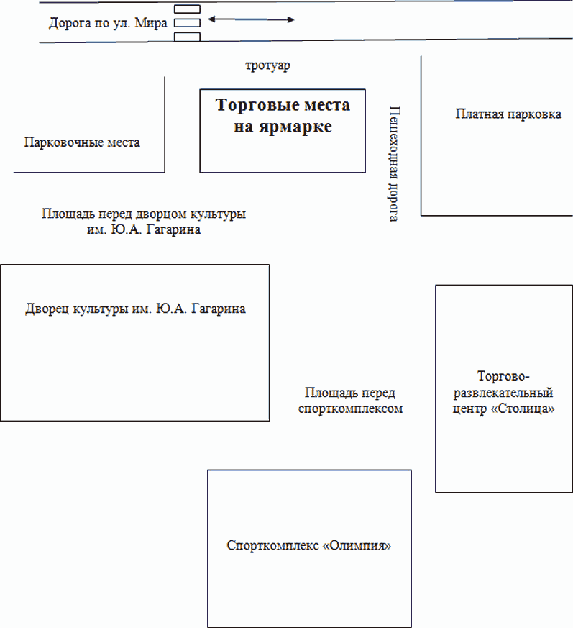

СХЕМА
размещения мест для продажи товаров (выполнения работ,
оказания услуг) на ярмарке, имеющих
адресный ориентир: город Пермь, ул. Александра Щербакова, 33

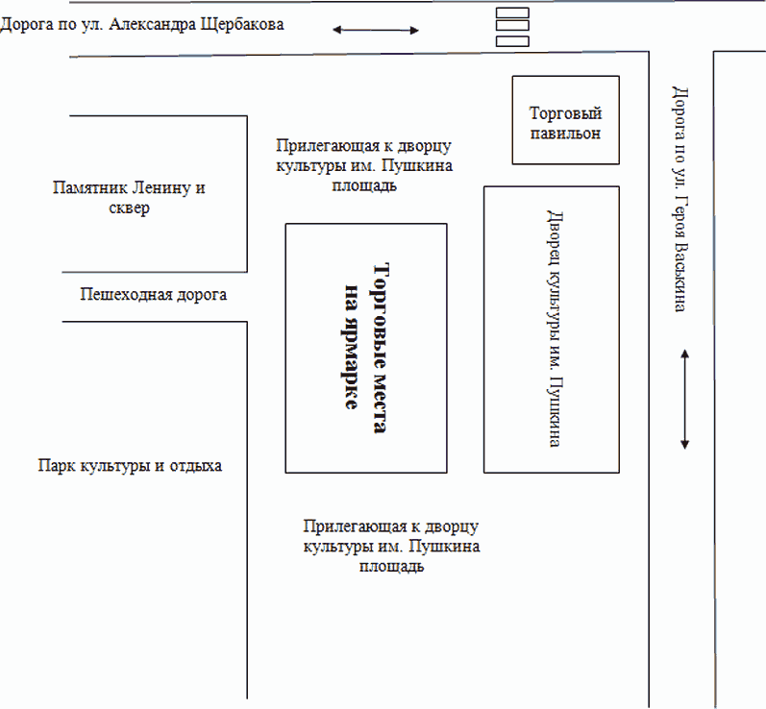

СХЕМА
размещения мест для продажи товаров (выполнения работ,
оказания услуг) на ярмарке, имеющих
адресный ориентир: город Пермь, ул. Ласьвинская, 18

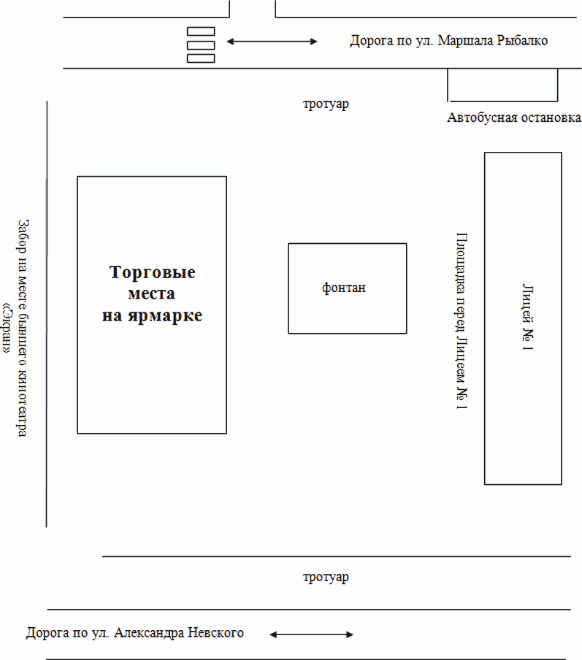

СХЕМА
размещения мест для продажи товаров (выполнения работ,
оказания услуг) на ярмарке, имеющих
адресный ориентир: город Пермь, пересечение ул. Липатова и Маршала
Рыбалко

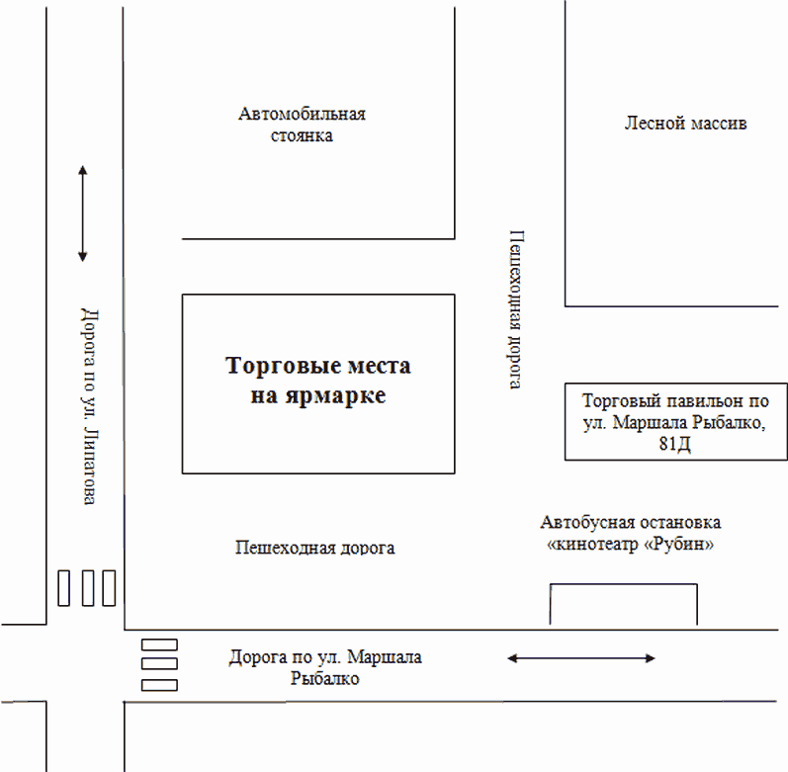

СХЕМА
размещения мест для продажи товаров (выполнения работ,
оказания услуг) на ярмарке, имеющих
адресный ориентир: город Пермь, ул. Уинская, 10

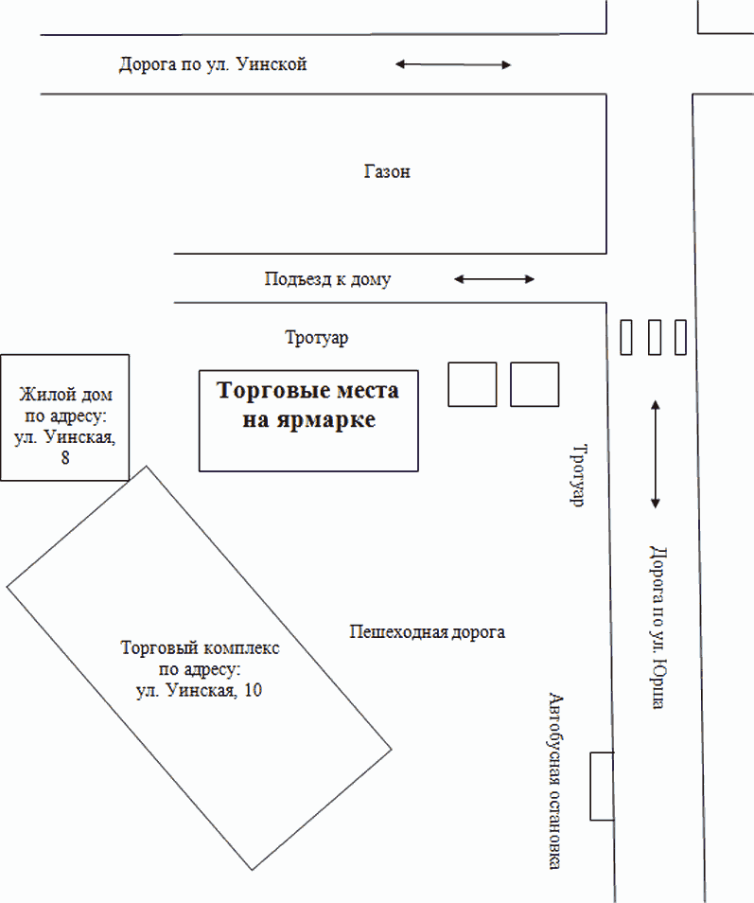

СХЕМА
размещения мест для продажи товаров (выполнения работ,
оказания услуг) на ярмарке, имеющих
адресный ориентир: город Пермь, ул. Крупской, 42

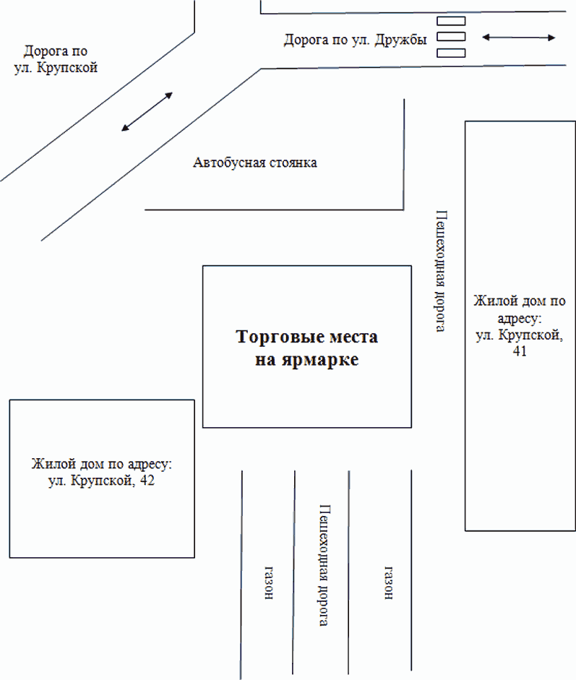
СХЕМА
размещения мест для продажи товаров (выполнения работ,
оказания услуг) на ярмарке, имеющих
адресный ориентир: город Пермь, Комсомольский проспект, 79

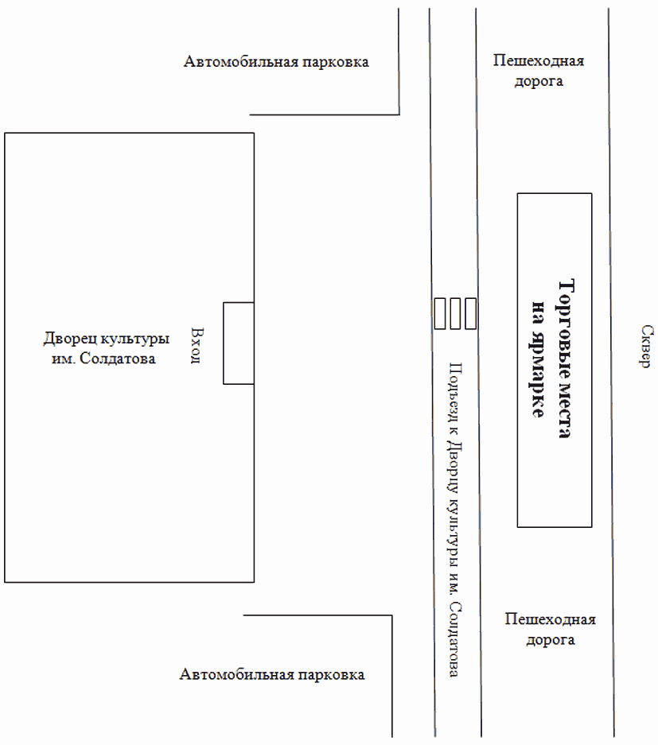

СХЕМА
размещения мест для продажи товаров (выполнения работ,
оказания услуг) на ярмарке, имеющих
адресный ориентир: город Пермь, ул. Советской Армии, 33

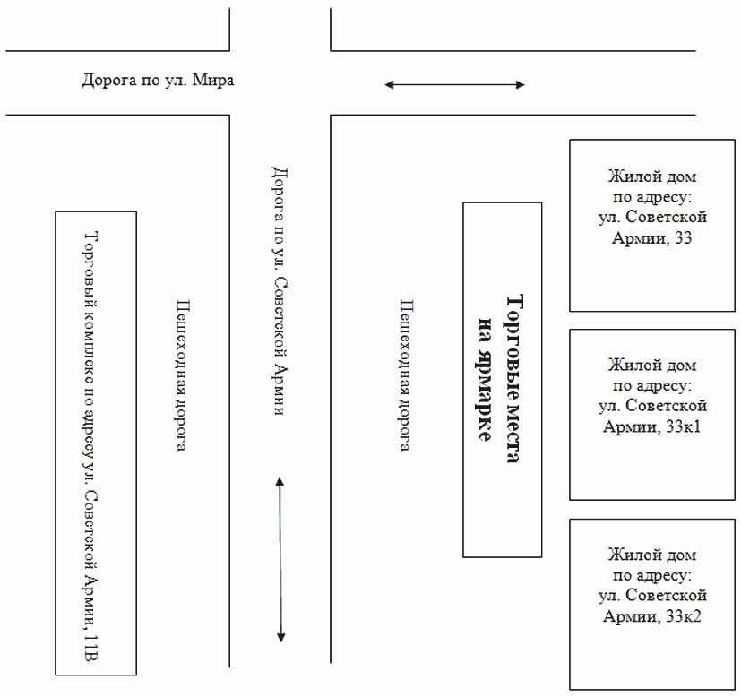

СХЕМА
размещения мест для продажи товаров (выполнения работ,
оказания услуг) на ярмарке, имеющих
адресный ориентир: город Пермь, ул. Писарева, 10а

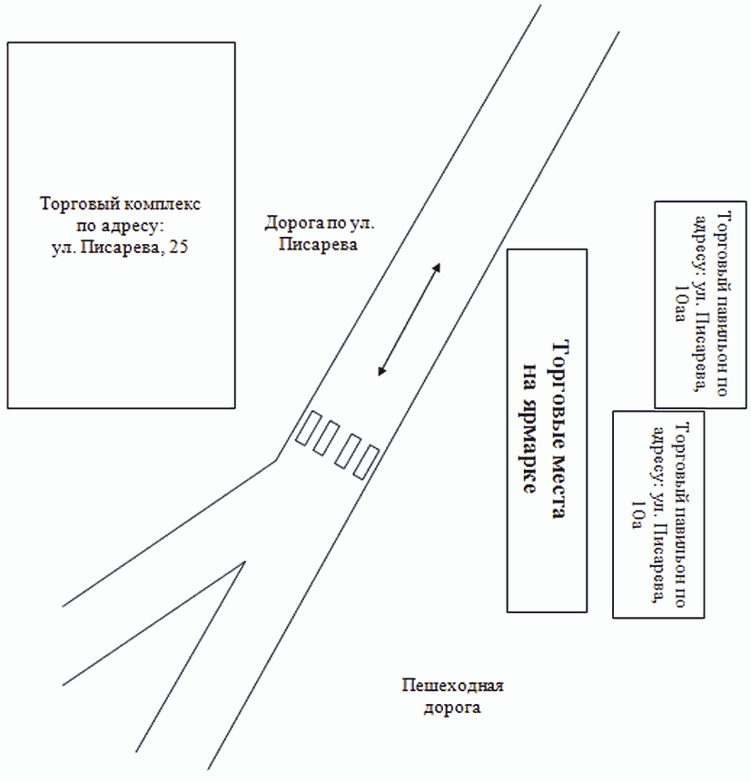

СХЕМА
размещения мест для продажи товаров (выполнения работ,
оказания услуг) на ярмарке, имеющих
адресный ориентир: город Пермь, Комсомольский проспект, 91/2

